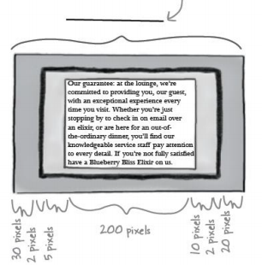
Ejercicio página 22 y 23

Calcula el ancho total que ocupará este contenedor e identifica cada una de sus propiedades:

30+2+5+200+10+2+20= 269px

El área de contenido tiene unas medidas totales de 400x400 píxeles. El margen superior es de 60px y el izquierdo y derecho son de 45px. El padding derecho e izquierdo es de 35px y arriba y debajo de 10px. El borde de la capa es de 3px. Calcula las dimensiones (width y heigth) de la capa principal.

Weidth= 400+60+10+10+3+3 = 486px
Heigth= 400+45+45+35+35+3+3= 566px

Ejercicio página 33

Escribe un selector que seleccione únicamente los elementos h3 del div elixirs:
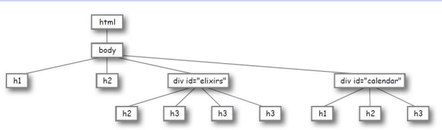
#elixirs h3

